KLAUSIMAS
Dokumente „sąmatos pildymui“ trūksta konstrukcijų dalies metalinių konstrukcijų dažymo darbų pozicijų ir kiekių: R20 – 82 m2, R20 – 148 m2, R45 – 22,56 m2. Prašome papildyti.
ATSAKYMAS
Pateikta patikslinta pirkimo dokumentų 3 PAGD PD TS (aktuali 2026-02-13) „sąmatos pildymui“ L19lok1 (aktuali 2026-02-13) pagal SK projekto dalies brėžinius, sąmatų pildymui Statinio konstrukcijos, 1 skyrius.
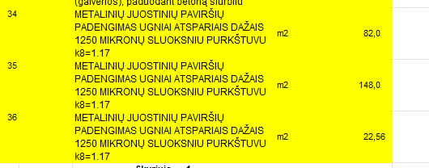

KLAUSIMAS
Techninio projekto konstrukcijų dalies sąnaudų kiekių žiniaraštyje eil. nr. 24 pateikiami plieninių laiptų įrengimo kiekiai ~0,88 t., dokumente „sąmatos pildymui“ nurodomas kiekis 1,19 t. Prašome patikslinti, kuris kiekis teisingas.
ATSAKYMAS
Prašom vertinti kiekį, kuris nurodytas 3 PAGD PD TS (aktuali 2026-02-13) „sąmatos pildymui“ L19lok1 (aktuali 2026-02-13) 1 skyriuje.

KLAUSIMAS
Techninio projekto konstrukcijų dalies stogo detalėse ST-1, ST-2 nurodoma stogo PVC danga, t=1,5 mm. Prašome patvirtinti, kad stogo viršutinio sluoksnio danga bus iš 1 sluoksnio PVC dangos.
ATSAKYMAS
Stogo PVC dangos sluoksnis pagal 3 PAGD PD TS (aktuali 2026-02-13) 04_IN2410-01-TP-SK dalies technines specifikacijas ir brėžinius, bei „sąmatos pildymui“ L19lok1 (aktuali 2026-02-13) 8, 9 skyrius.

KLAUSIMAS
Nei sąnaudų kiekių žiniaraštyje, nei dokumentų „sąmatos pildymui“ nėra pateikta PR-2 detalėje pateikti parapeto skardinimo darbai. Prašome įtraukti trūkstamus darbus ir nurodyti kiekį.
ATSAKYMAS
Pateikta patikslinta pirkimo dokumentų 3 PAGD PD TS (aktuali 2026-02-13) „sąmatos pildymui“ L19lok1 (aktuali 2026-02-13) 13 skyrius pagal SK projekto dalies brėžinius.

KLAUSIMAS
Techninio projekto konstrukcijų dalies detalėse GR-1 ir GR-2 nurodoma grindų epoksidinė danga 258,8 m2 ir 318,2 m2. Architektūros dalyje nurodomas epoksidinės dangos kiekis 770 m2. Dokumente (sąmatos pildymui) konstrukcijų dalyje yra nurodyta epoksidinės grindų dangos įrengimas (258,8 ir 318m2 m2), tačiau architektūros dalies dokumente „sąmatos pildymui“ epoksidinės dangos nėra (770 m2). Prašome patikslinti, kur vertinti epoksidinės dangos įrengimą ir koks tikslus kiekis, kadangi informacija skirtingose projekto dalyse skiriasi.
ATSAKYMAS
Pateikta patikslinta pirkimo dokumentų 3 PAGD PD TS (aktuali 2026-02-13) „sąmatos pildymui“ L19lok1 (aktuali 2026-02-13) 6 skyrius „Statinio architektūra“ pagal SA projekto dalies brėžinius.
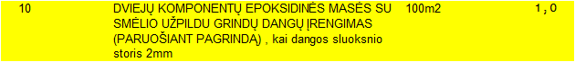

KLAUSIMAS
Techninio projekto architektūros dalies sąnaudų kiekių žiniaraštyje skyriuje „vidaus sienos“ nurodoma g/k sienos įrengimo darbai, karkasas 50 mm – 850 m2. Dokumente „sąmatos pildymui“ nėra pateiktas karkaso kiekis ir įrengimo darbai. Prašome papildyti sąmatą.
ATSAKYMAS
Gipso kartono sienų įrengimo darbai pateikti pirkimo dokumentų 3 PAGD PD TS (aktuali 2026-02-13) 03_IN2410-01-TP-SA projekto dalies techninėse specifikacijose TS-8, ir brėžiniuose IN2410-01-TP-SA_B-1.01, IN2410-01-TP-SA_B-1.02.
Pateikta patikslinta pirkimo dokumentų 3 PAGD PD TS (aktuali 2026-02-13) „sąmatos pildymui“ L19lok1 (aktuali 2026-02-13) 4 skyrius „Statinio architektūra“ pagal SA projekto dalies brėžinius.
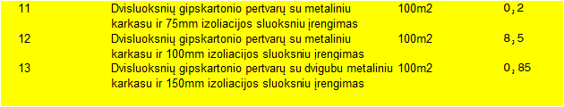

KLAUSIMAS
Techninio projekto architektūros dalyje nurodomos sienų ir grindų akmens masės plytelių įrengimo darbai. Dokumente „sąmatos pildymui“ nurodoma sienų ir grindų keramikinių plytelių dangos įrengimo darbai. Prašome nurodyti, kokias sienų ir grindų plyteles vertinti: akmens masės ar keramikines?
ATSAKYMAS
Sienų ir grindų plyteles vertinti pagal pirkimo dokumentų 3 PAGD PD TS (aktuali 2026-02-13) 03_IN2410-01-TP-SA projekto dalies IN2410-01-TP-SA.AR dalies „3.5. Vidaus apdaila“ aprašymą.

KLAUSIMAS
Techninio projekto architektūros dalies sąnaudų kiekių žiniaraštyje, skyriuje „grindys“ nurodoma impregnuoto betono danga – 700 m2. Dokumente „sąmatos pildymui“ nurodomas kiekis 100 m2. Prašome patikslinti kiekį.
ATSAKYMAS
Pateikta patikslinta pirkimo dokumentų 3 PAGD PD TS (aktuali 2026-02-13) „sąmatos pildymui“ L19lok1 (aktuali 2026-02-13) „ Statinio architektūra“ , 6 skyrius.

KLAUSIMAS
Dokumente „sąmatos pildymui“ nėra pateikta PVC dangos grindjuosčių įrengimo darbai – 400 m.
ATSAKYMAS
Pateikta patikslinta pirkimo dokumentų 3 PAGD PD TS (aktuali 2026-02-13) „sąmatos pildymui“ L19lok1 (aktuali 2026-02-13) „ Statinio architektūra“ , 6 skyrius.

KLAUSIMAS
Techninio projekto architektūros dalies sąnaudų kiekių žiniaraštyje, skyriuje „kiti darbai“ yra nurodoma metalinių vartų apsaugų įrengimas – 8 vnt., dokumente „sąmatos pildymui“ šių darbų nėra. Prašome patikslinti, ar reikia vertinti šiuos darbus, jei taip prašome papildyti dokumentą „sąmatos pildymui“ trūkstamais darbais.
ATSAKYMAS
Pateikta patikslinta pirkimo dokumentų 3 PAGD PD TS (aktuali 2026-02-13) „sąmatos pildymui“ L19lok1 (aktuali 2026-02-13) „ Statinio architektūra“, 13 skyrius.

KLAUSIMAS
Techninėje pirkimo dokumentacijoje, lauko vandentiekio ir nuotekų šalinimo projekto dalyje, sklypo vandentiekio ir nuotekų šalinimo inžinerinių tinklų plane nurodytos dvi lygiagrečiai naujai įrengiamos vandentiekio linijos. Pagal tinklų planą (genplaną) abiejų linijų diametras yra d110 mm. Projekto aiškinamajame rašte, 3 lape parašyta „Lauko vandentiekio vamzdynas projektuojamas iš polietileninių PE vamzdžių, kurių skersmuo D110, D160 mm, slėgio klasė PN10“ . Sąnaudų kiekių žiniaraštyje, išilginiuose profiliuose ir šulinių, kamerų schemose taip pat nurodyta, kad viena linija yra d110 mm, kita d160 mm. Neaišku kokio diametro tinklus reikės pakloti. Prašome patikslinti, vertintis dvi d110 linijas, ar viena liniją d110 mm, o kitą d160 mm?
ATSAKYMAS
Prašome vadovautis pirkimo dokumentų 3 PAGD PD TS (aktuali 2026-02-13) 05_IN2410-001-TP-LVN aiškinamojo rašto IN2410-01-TP-LVN.AR, 3 lape pateikta informacija.

KLAUSIMAS
Jeigu reikės vertintis dvi d110 linijas, tai keisis ir V1-1, V1-2, V1-3 šulinių fasonines dalys, todėl prašome atitinkamai pakoreguoti ir darbų kiekių žiniaraštį (excel formatu).
ATSAKYMAS
Prašome vadovautis pirkimo dokumentų 3 PAGD PD TS (aktuali 2026-02-13) 05_IN2410-001-TP-LVN aiškinamojo rašto IN2410-01-TP-LVN.AR, 3 lape pateikta informacija.

KLAUSIMAS
Elektrotechninė dalis : netikslumai pateikiant saulės elektrinės kiekius. Techninėse specifikacijose nurodytas saulės modulių kiekis 55 vnt., stogo plano brėžinyje modulių kiekis 67 vnt.. Pateiktame Excel žiniaraštyje, kurį reikės užpildyti konkurso laimėtojui – modulių kiekis -66 vnt. (tiek darbuose, tiek įrenginiuose). Kyla klausimas, kokią saulės elektrinę skaičiuoti- 55 vnt saulės panelių, ar 66, ar 67 vnt? . Reikia sutvarkyti projektinę dokumentaciją, pagal reikiamus kiekius.
ATSAKYMAS
Techninio projekto korekcija bus atlikta darbo projekto rengimo metu. Šiuo metu vadovaukitės E projekto dalies brėžiniu IN2410-01-TP-E-23. Pateikta patikslinta pirkimo dokumentų 3 PAGD PD TS (aktuali 2026-02-13) „sąmatos pildymui“ L19lok1 (aktuali 2026-02-13) „ Elektrotechnikos dalis“, 5 skyrius.

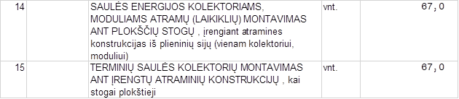

KLAUSIMAS
Elektrotechninė dalis; netikslumai Excel pateiktame žiniaraštyje - avarinių ir evakuacinių šviestuvų montavimas – 36 vnt. Turėtų būti -49 vnt. , nes projekto kiekiniuose žiniaraščiuose yra avarinių šviestuvų -33 vnt. ir evakuacinių šviestuvų – 16 vnt. Reikalingas kiekių patikslinimas.
ATSAKYMAS
Pateikta patikslinta pirkimo dokumentų 3 PAGD PD TS (aktuali 2026-02-13) „sąmatos pildymui“ L19lok1 (aktuali 2026-02-13) „ Elektrotechnikos dalis“ 3 skyriaus 4 eilutė.
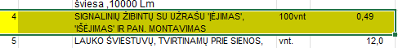

KLAUSIMAS
Elektrotechninė dalis; netikslumai Excel pateiktame žiniaraštyje skyriuje 5. Kitos medžiagos. Netiksliai nurodyti vamzdžių montavimo kiekiai. Projeko kiekių žiniaraštyje vidaus vamzdžių kiekis- 1920m. , Excel žiniaraščiuose (1 ir 2 eilutės) - 1340m. Skirtumas-580m. Reikalingas patikslinimas.
ATSAKYMAS
Pagal pirkimo dokumentų 3 PAGD PD TS (aktuali 2026-02-13) 07_IN2410-01-TP-E projekto dalį patikslintos sąmatos pildymui“ L19lok1 (aktuali 2026-02-13) „ Elektrotechnikos dalis“ 5 skyriaus 1, 2 eilutės.
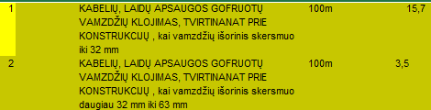

KLAUSIMAS
Elektrotechninė dalis; Excel Įrenginių žiniaraštyje yra duoti 2 įrenginiai, kurie yra ĮPS skydo sudedamosios dalys, tai ARĮ 250A ir Kondensatorių baterija su kontrolės bloku. Koks tikslas yra tai atskirti? Lygiai taip pat nesuprantamas tikslas pateikiant Excel žiniaraščius smulkiai išskaidyti visų skydų sudedamąsias dalis. Kam reikia atskiromis eilutėmis rašyti automatinių jungiklių, srovės nuotėkio rėlių ir t.t..kainas, kurie yra sudedamosios skydų dalys? Ar nepakanka viena eilute nurodyti konkretaus skydo sukomplektuoto kainą. PVZ. Skydas- AJS-1- kompl. 600eur. kitas skydas AJS-2 – kompl. 700 eurų ir t.t. Tuo labiau, kad kituose skyriuose jokių smulkinimų nėra, nors ten būtų aktualiau, nes visų markių kabeliai duoti viename įkainyje. Labai skirtingi vidaus patalpų šviestuvai taip pat įvesti viena eilute -300 vnt.
ATSAKYMAS
Užsakovui matoma tiksli įrenginių sudėtis kas palengvina kokybės kontrolę. Pildant prašome vadovautis 3 PAGD PD TS (aktuali 2026-02-13) „Sąmatos pildymui“.

KLAUSIMAS
Elektroninių ryšių brėžiniuose IN2410-08-TP-ER.B-01 ir IN2410-08-TP-ER.B-06, N2410-08-TP-ER.B-08 yra pavaizduota 3 komutacinės spintos – KS-1, KS-2 ir KS-3.
Kiekiniame projekto žiniaraštyje, tiek duotame Excel žiniaraštyje ir techninėse specifikacijose duota tik viena komutacinė spinta KS-1. Prašome patikslinti ir papildyti projektą reikiamomis pozicijomis.
ATSAKYMAS
Prašome vadovautis pirkimo dokumentų 3 PAGD PD TS (aktuali 2026-02-13) 08_IN2410-01-TP-ER (aktuali 2026-02-13)projekto dalies IN2410-08-TP-ER.AR aiškinamojo rašto 2 lape nurodytu komutacinių spintų kiekiu – 3 vnt. tai pat kaip ir parodyta brėžiniuose IN2410-08-TP-ER.B-01- IN2410-08-TP-ER.B-03. Teikiame patikslintą IN2410-08-TP-ER (aktuali2026-02-13 )
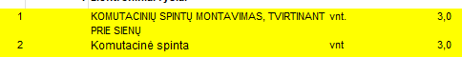

KLAUSIMAS
Elektroninių ryšių Excel žiniaraštyje yra praleistas kabelio UTP 4x2x0,5 6 kat. - 1655m kiekis. Nėra nei montavimo, nei pačio kabelio kaip medžiagos.
Prašome papildyti.
ATSAKYMAS
UTP kabelio tiesimo darbai yra įvertinti pirkimo dokumentų 3 PAGD PD TS (aktuali 2026-02-13) „sąmatos pildymui“ L19 lok (aktuali 2026-02-13) „ Elektroniniai ryšiai“ , 1 skyrius, 20 eil.
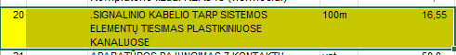
Medžiagos yra medžiagų poreikio žiniaraštyje.

KLAUSIMAS
Suvestiniame inžinerinių tinklų plane su projektuojamais elektros tinklais IN2410-01-TP-E-27 yra duota 12 vnt apšvietimo atramų h-8 m. Kiekiniame ir Excel žiniaraščiuose, atramų kiekis duotas tik 6 vnt. Prašome tikslinti kiekius.
ATSAKYMAS
Pagal pirkimo dokumentų 3 PAGD PD TS (aktuali 2026-02-13) 08_IN2410-01-TP-ER (aktuali 2026-02-13) projekto dalies brėžinį patikslintos „sąmatos pildymui“ L19 lok (aktuali 2026-02-13) „Elektrotechnikos dalis“ 3 skyriaus 8-11 eilutės.
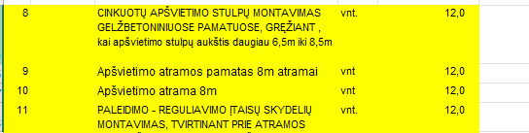

KLAUSIMAS
Excel žiniaraščiuose nėra įtraukta lauko kabelių įtraukimo į vamzdžius darbų. Prašome tikslinti.
ATSAKYMAS
Pagal pirkimo dokumentų 3 PAGD PD TS (aktuali 2026-02-13) 08_IN2410-01-TP-ER (aktuali 2026-02-13) papildyta „sąmatos pildymui“ L19 lok (aktuali 2026-02-13) „Elektrotechnikos dalis“ 2 skyriaus 2 eilutė.

KLAUSIMAS
PAGD PD TS „sąmatos pildymui“ exsel žiniaraštyje:
1. Statinio konstrukcijos exsel 1 Žiniaraštis nėra eilučių kurios vertina metalinių juostinių paviršių padengimą ugniai atspariais dažais (Techninio projekto SK dalies sąnaudų žiniaraštis pozicijos Nr.17; 18; 19);
ATSAKYMAS
Teikiame patikslintą 3 PAGD PD TS (aktuali 2026-02-13) papildyta „sąmatos pildymui“ L19 lok (aktuali 2026-02-13) „ Statinio konstrukcijos“, 1 skyrius
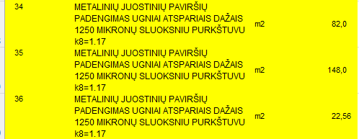

KLAUSIMAS
Statinio konstrukcijos exsel 1 Žiniaraštis, 3 skyrius GR-1.2 , 7 eilutė GRINDŲ ŠILTINAMŲJŲ (GARSO) IZOLIACIJŲ ĮRENGIMAS, NAUDOJANT IZOLIACINES PLOKŠTES , kai putų polistireno plokštės storis 100 mm – pagal TP SK detalės brėžinį polistireno plokštės storis 150 mm.
ATSAKYMAS
Teikiame patikslintą 3 PAGD PD TS (aktuali 2026-02-13) „sąmatos pildymui“ L19 lok (aktuali 2026-02-13) pataisyta„ Statinio konstrukcijos“, 3 skyrius
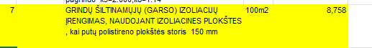

KLAUSIMAS
Statinio konstrukcijos exsel 1 Žiniaraštis, 7 skyrius IS-1 nėra įvertinta pastoliai išorės apdailos darbams;
ATSAKYMAS
Teikiame patikslintą 3 PAGD PD TS (aktuali 2026-02---) „sąmatos pildymui“ L19 lok (aktuali 2026-02-13) papildyta„ Statinio konstrukcijos“, 8 skyrius

KLAUSIMAS
Statinio architektūra exsel 2 Žiniaraštis, 6 skyrius Grindys, 1 eilutė BETONINIŲ DANGŲ PADENGIMAS KIETAIS UŽPILDAIS ( Neodur HE 65 dangos sluoksnio storis 3 mm) – 100m2 ( Techninio projekto SA dalies sąnaudų žiniaraštis GRINDYS 1. Eilutė Impregnuota betono danga 700m2;
ATSAKYMAS
Teikiame patikslintą 3 PAGD PD TS (aktuali 2026-02-13) „sąmatos pildymui“ L19lok1 (aktuali 2026-02-13) patikslinta„ Statinio architektūra“, 6 skyrius
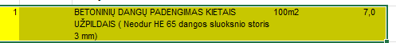

KLAUSIMAS
Sklypo plano darbai exsel Žiniaraštis 3 skyrius Betoninių bortų įrengimas nėra įtraukta: Nuožulnus gatvės bortas (1000x220x150mm) – 47m. (TP SP žiniaraščio 23 eilutė).
Prašome patikslinti PAGD PD TS „sąmatos pildymui“ exsel žiniaračius.
ATSAKYMAS
Prašome vertinti 3 PAGD PD TS (aktuali 2026-02-13) „sąmatos pildymui“ L19 lok2 (aktuali 2026-02-13) patikslinta„ Sklypo plano dalis“, 3 skyrius
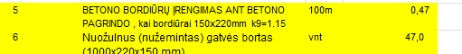

KLAUSIMAS
Prašome patikslinti grindinio šildymo sistemos plieninių presuojamų vamzdynų ilgius, kiekių žiniaraštyje klaida:
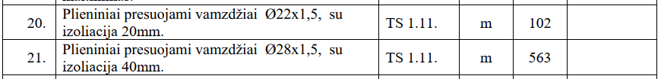
ATSAKYMAS
Vertinant grindinio šildymo sistemos darbų ir medžiagų kiekius prašome vadovautis 3 PAGD PD TS (aktuali 2026-02-13) 06_IN2410-01-TP-ŠVOK dalies technine specifikacija ir brėžiniais.

KLAUSIMAS
ŠVOK aiškinamajame rašte yra aprašytas OTS-1 sistemos veikimas:
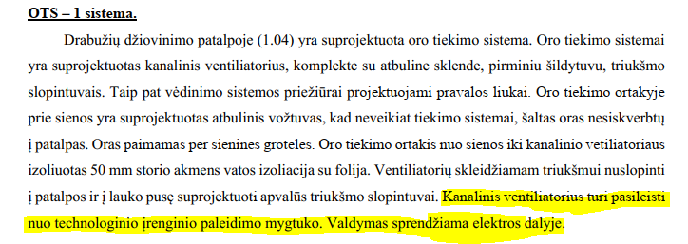
Prašome patikslinti, jokių valdymo sprendimų nerandame nei elektros dalyje nei PVA dalyje.
Analogiškai ir OTS-2 sistemoje.
ATSAKYMAS
Darbai bus tikslinami darbo projekto rengimo metu. Rengiant darbo projektą bus patikslinti kanalinio ventiliatoriaus valdymo sprendiniai.

KLAUSIMAS
ŠVOK aiškinamajame rašte yra aprašytas sistemų OTS-3,4,5 veikimas:
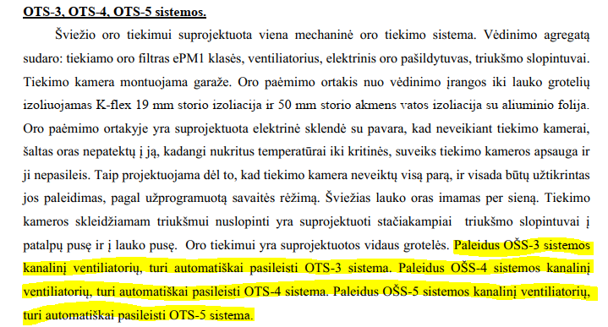
Prašome patikslinti, jokio valdymo sprendimo nerandame nei elektros dalyje nei PVA dalyje.
ATSAKYMAS
Darbai bus tikslinami darbo projekto rengimo metu. Rengiant darbo projektą bus patikslinti vėdinimo sistemų valdymo sprendiniai.

KLAUSIMAS
ŠVOK aiškinamajame rašte yra aprašytas sistemos OŠS-1 veikimas:
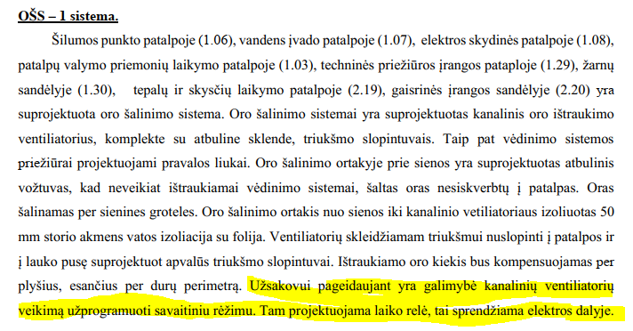
Laiko rėlė eketros dalyje nesuprojektuota. Prašome patikslinti.
ATSAKYMAS
Darbai bus tikslinami darbo projekto rengimo metu. Rengiant darbo projektą bus patikslinti vėdinimo sistemų valdymo sprendiniai.

KLAUSIMAS
ŠVOK aiškinamajame rašte yra aprašytas sistemos OŠS-2 veikimas:
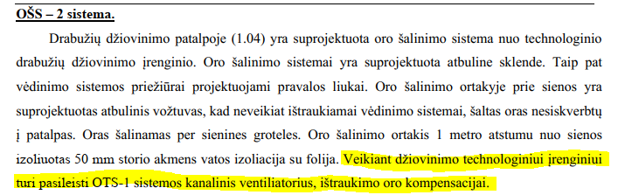

Prašome patikslinti, jokio valdymo sprendimo nerandame nei elektros dalyje nei PVA dalyje.
ATSAKYMAS
Darbai bus tikslinami darbo projekto rengimo metu. Rengiant darbo projektą bus patikslinti vėdinimo sistemų valdymo sprendiniai.

KLAUSIMAS
"Sąmatos pildymui" aplanke pridėti ir medžiagų poreikių žiniaraščiai, klausimas ar laimėjimo atveju reikės pateikti ir juos užpildytus ar tik darbų kiekių žiniaraščius?
ATSAKYMAS.
Pirkimo dokumentų 3 PAGD PD TS (aktuali 2026-02-10) „Sąmatos pildymui“ žiniaraščiai pilna apimtimi teikiami vadovaujantis pirkimo dokumentų SS 1 priedo 1.3. punktu.
> 1.3.Rangovas per 14 (keturiolika) kalendorinių dienų po Sutarties pasirašymo turi pateikti Darbų kiekių žiniaraščius (toliau-žiniaraščiai) užsakovo atstovui, nurodytam Sutarties 16.1.1. papunktyje. Šie žiniaraščiai reikalingi siekiant įvertinti atsisakomus ir (ar) papildomus darbus, jeigu Sutarties vykdymo metu atsirastų toks poreikis. Jų nepateikimas per numatytą terminą laikomas esminiu sutarties pažeidimu.<

Atsakymas yra neaiškus ir dviprasmiškas.
Pirmoje atsakymo dalyje nurodoma, kad konkurso laimėtojas „Sąmatos pildymui“ žiniaraščius turės užpildyti pilna apimti, t.y. galima klaidingai suprasti, kad reikės užpildyti ir medžiagų poreikių žiniaraščius.
Antroje atsakymo dalyje nurodoma, kad bus vadovaujamasi Sutarties 1.3 punktu, kur aiškiai nurodyta, kad reikės pateikti Darbų kiekių žiniaraščius, kurie bus reikalingi siekiant įvertinti atsisakomus ir (ar) papildomus darbus.
Be to, norime paminėti, kad:
- Medžiagų poreikio žiniaraščiai nėra darbų kiekių žiniaraščiai.
- Medžiagų poreikio žiniaraščiai nėra užpildomi – jie parengiami/suformuojami programiniu būdu rengiant sąmatas „Sistela“ ar kitomis programomis.
Kadangi pildymui pateikti Excel formato darbų kiekių žiniaraščiai, iš jų niekaip negalima / neįmanoma suformuoti medžiagų poreikio žiniaraščių.
- Medžiagų poreikių žiniaraščius Rangovas gali naudoti (bet ne būtinai) užsakant / perkant objekto statybai reikalingas medžiagas ir nurašant per mėnesi sunaudotas medžiagas. Užsakovui medžiagų poreikio žiniaraščiai visiškai nereikalingi.
- Medžiagų poreikio žiniaraščiai visiškai nereikalingi ir nenaudojami siekiant įvertinti atsisakomus ir (ar) papildomus darbus.
- Manome, kad medžiagų poreikių žiniaraščiai prie konkurso dokumentų pridėti per klaidą ir turi būti pašalinti.
PRAŠOME:
1. Patvirtinti, kad bus laikomasi sutarties sąlygų ir konkurso laimėtojas pateikti tik užpildytus Darbų kiekių žiniaraščius.
2. Kadangi neatsakyta į visus klausimus ir „Sąmatos pildymui“ galimai dar bus tikslinamos, teikiant patikslintus dokumentus prašome pašalinti visiškai nereikalingą/ perteklinę informaciją – medžiagų poreikio žiniaraščius.
ATSAKYMAS
Prašome vadovautis pirkimo dokumentų 3 PAGD PD TS (aktuali 2026-02-13) „Samatos pildymui“ (aktuali 2026-02-13) .

KLAUSIMAS
Darbų kiekių žiniaraštis Buitinės nuotekos F1:17. siurblių agregatų montavimas ( siurbimo ominalusis vidinis skersmuo iki 50 mm) k8=1.03 vnt. 2,0 Ar reikalinga siurblių valdymo spinta? Jeigu taip kokia ir kur reikalinga įsivertinti ?
ATSAKYMAS
Dėl siurblio komplektacijos prašome vadovautis pirkimo dokumentų 3 PAGD PD TS (aktuali 2026-02-13) 05_IN2410-01-TP LVN projekto dalies techninėmis specifikacijomis Nr. TS5.1, IN2410-01-TP-LVN.TS ir projekto dalies brėžiniais.
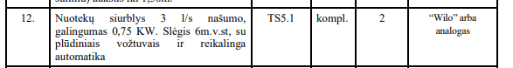

KLAUSIMAS
21. tunelių ir kanalų sienos, dugnai, perdenginiai, kurių aukščio santykis su pločiu iki vieneto, o sienų storis iki 300mm k8=1.04,k9=1.15 m3 8,4. Prašom patikslinti ką čia turime įsivertinti? Nes kamera numatyta V1 dalyje, tačiau čia nurodytas per mažas betono kiekis.
Vandentiekis V1 7.tunelių ir kanalų sienos, dugnai, perdenginiai, kurių aukščio santykis su pločiu iki vieneto, o sienų storis iki 300mm k8=1.04,k9=1.15b m3 2,32 .Taip pat L2 dalyje nurodyta 22. tunelių ir kanalų sienos, dugnai, perdenginiai, kurių aukščio santykis su pločiu iki vieneto, o sienų storis iki 300mm k8=1.04,k9=1.15 m3 3,6. Prašom patikslinti.
ATSAKYMAS
Pirkimo dokumentų 3 PAGD PD TS (aktuali 2026-02-13) „Sąmatos pildymui“ L16 lok3 „Sklypo plano dalis“ 21 eilutėje, „Vandentiekis V1“ 7 eilutėje, „lietaus nuotekų tinklai L2“ 22 eilutėje įvertintas 05_IN2410-01-TP-LVN projekto IN2410-01-TP-LVN.SŽ dalies prieduobių pagrindų įrengimas
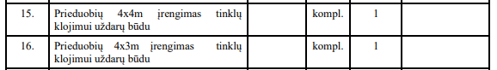
V1
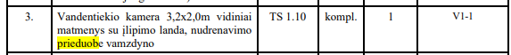
L2

KLAUSIMAS
L2 ir L1 projekto darbų kiekiuose numatytas vidaus vamzdynų apžiūra darant vaizdo įrašą, tačiau pateiktuose darbų kiekiuose tie darbai neįvertinti.
Prašom patikslinti.
ATSAKYMAS
Teikiame 3 PAGD PD TS (aktuali 2026-02-13) papildytą „sąmatos pildymui“ L19lok3 (aktuali 2026-02-13) „Lietaus nuotekų tinklai L2“ ir „ Lietaus nuotekų tinklai L1“

KLAUSIMAS
L2 šulinyje L2-4 numatyta flanšinė sklendė DN 200 su adapteriu – darbų kiekiuose tai neįvertinta.
ATSAKYMAS
Teikiame 3 PAGD PD TS (aktuali 2026-02-13) „sąmatos pildymui“ papildytą „Lietaus nuotekų tinklai L2“ (aktuali 2026-02-13) , 3 skyrius.

KLAUSIMAS
Buitinės nuotekos FS1 (lygiagrečiai Lauko g. 40,22m ir 2,44m) reikalingas prastūmimas – ar reikia įsivertinti?
ATSAKYMAS
Buitinių nuotekų tinklų klojimas uždaru būdu yra įvertintas pirkimo dokumentų 3 PAGD PD TS (aktuali 2026-02-13) 05_IN2410-01-TP-LVN projekto dalies IN2410-01-TP-LVN.SŽ, buitinės nuotekos F1, FS1 žiniaraštyje ir „Sąmatos pildymui“ „Lietaus nuotekų tinklai L2“ (aktuali 2026-02-13) , 3 skyrius.
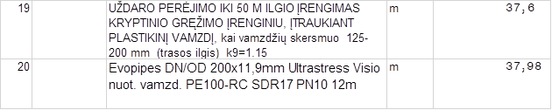

KLAUSIMAS
Nei projekte, nei darbų kiekių žiniaraščiuose nėra pastato žemės darbų kiekių (išskyrus sklypo plano dalies). Reikės iškasti ir išvežti apie 5000 m3 grunto.
Klausimas:
1) Kokiu atstumu išvežti ?
2) Kur reikia įsivertinti darbus ? Darbų kiekių žiniaraščiuose ?
ATSAKYMAS
Žemės darbų kiekiai pateikti 3 PAGD PD TS (aktuali 2026-02-13) 02_IN2410-01-TP-SP projekto dalies IN2410-01-TP-SP-MŽ ir Sąmatos pildymui“ L19Lok2 (aktuali 2026-02-13) „Žemės darbai“ , 2 skyrius.
